16.04.2020 Тема: Удивительный мир растений.

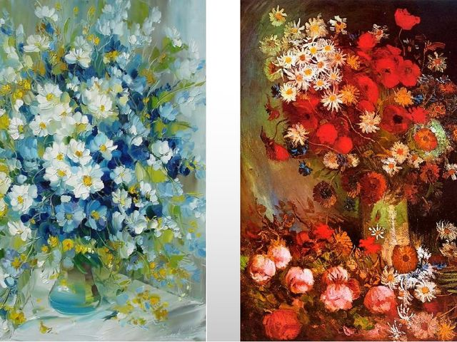

Сегодня на уроке мы будем рисовать цветы. Посмотрите на картинах на красоту и разнообразие этих растений.
Создайте свой букет. Выберите цветы для своей композиции (при необходимости воспользуйся подсказкой – картинка ниже)

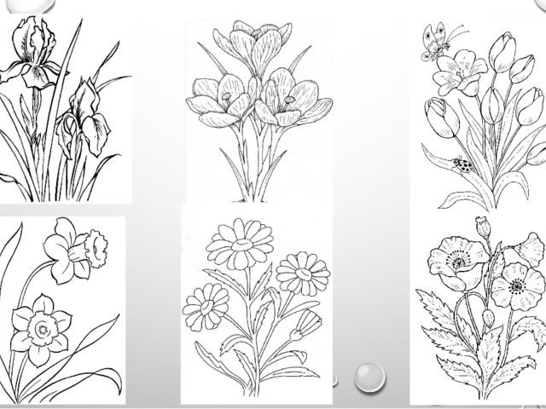
Выбери правильное расположение листа – горизонтальное или вертикальное.
Простым карандашом тонкими линиями наметь расположение и форму цветов. Помни! Главное на твоей картине – цветы. По желанию можно нарисовать их в вазе.
Приступай к нанесению красок. Здесь можешь проявить фантазию и воображение. 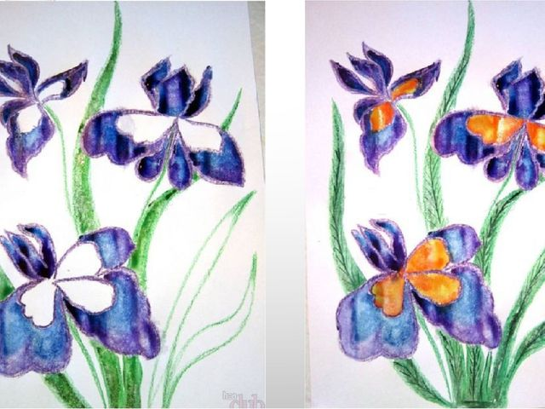
На этом рисунке видно, что получается в процессе работы (для примера).
После того, как краска высохнет, тонкими линиями прорисуй все прожилки на цветах и листочках. Аккуратно закрась фон.

Выполненные задания присылаем учителю в личном сообщении в WhatsApp

